Buku Petunjuk Penggunaan Website
(user manual)


Pengaduan Seklah
Nama: Muhammad Naafi
Kelas: XII RPL 2
No: 15

- Folder Proyek Aplikasi (kode program lengkap)
- Web.php
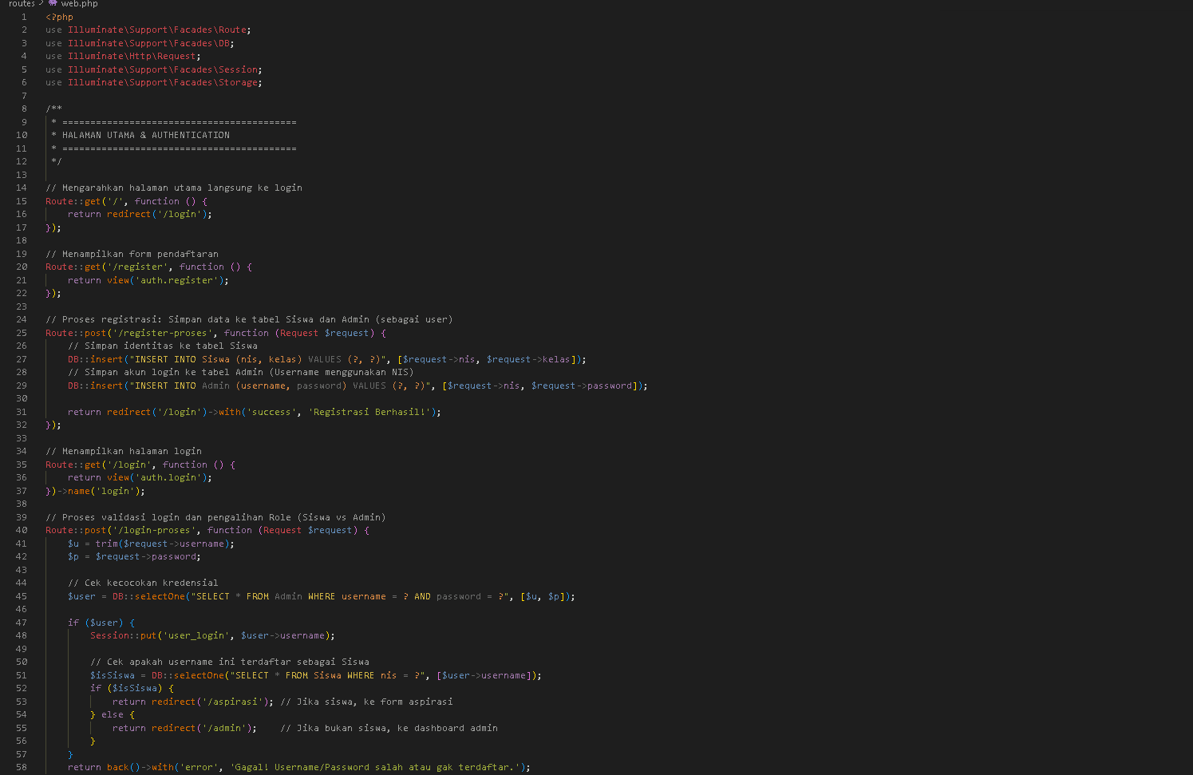
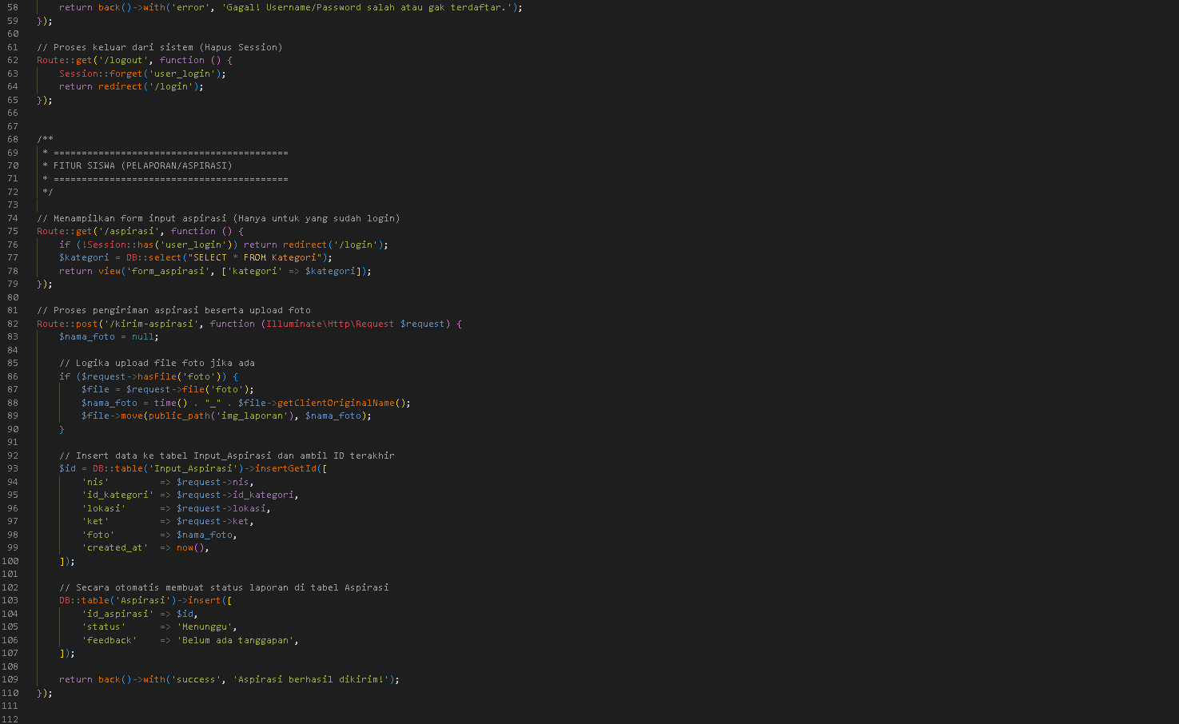
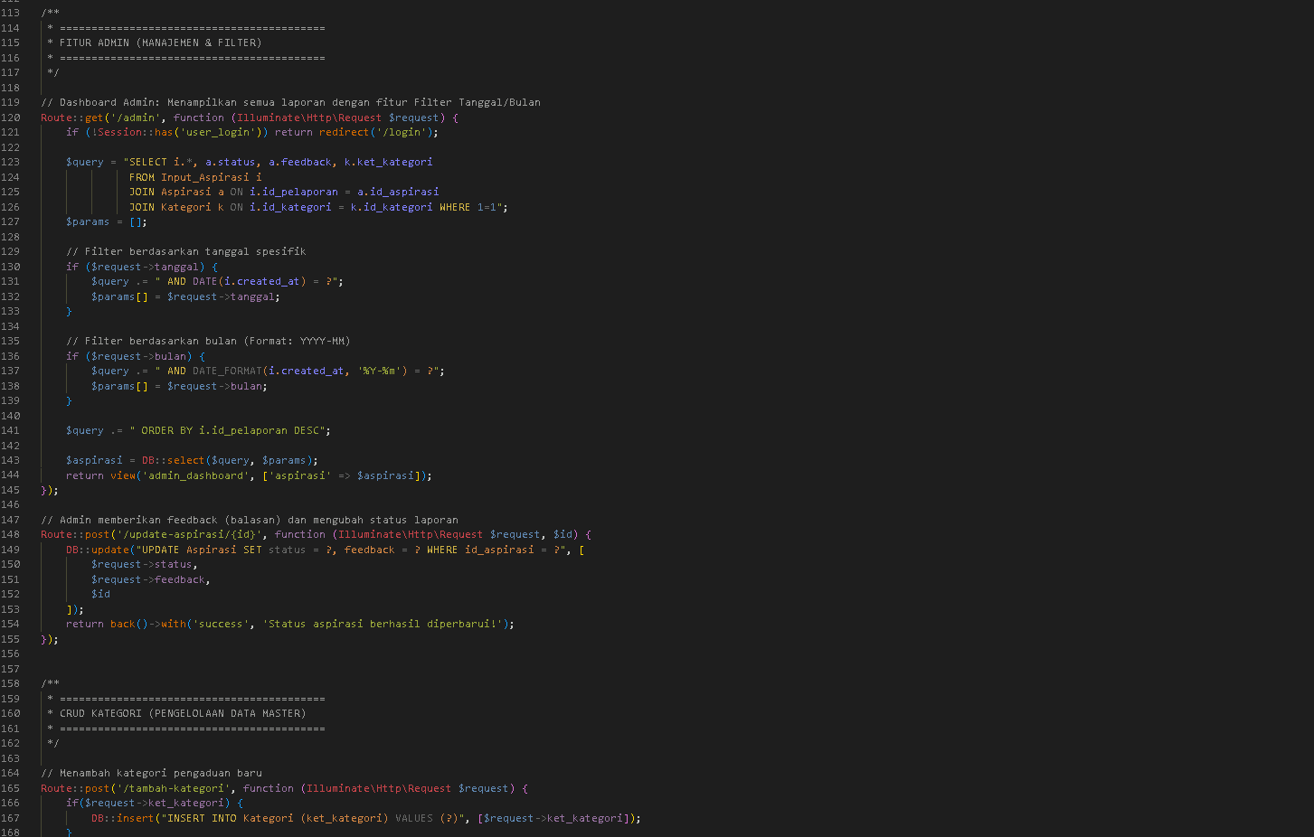
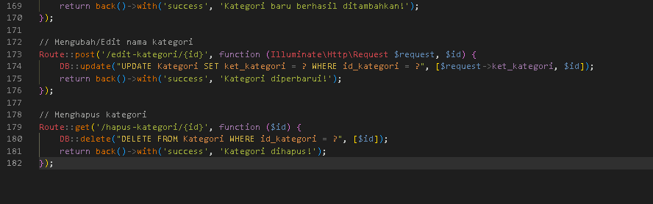
- Login.blade.php
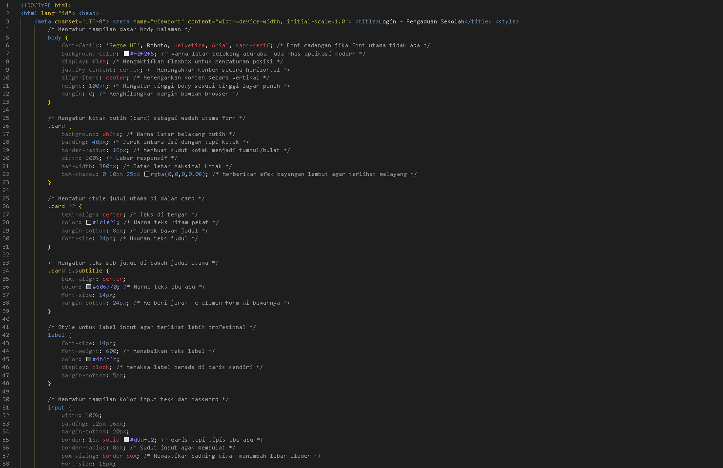
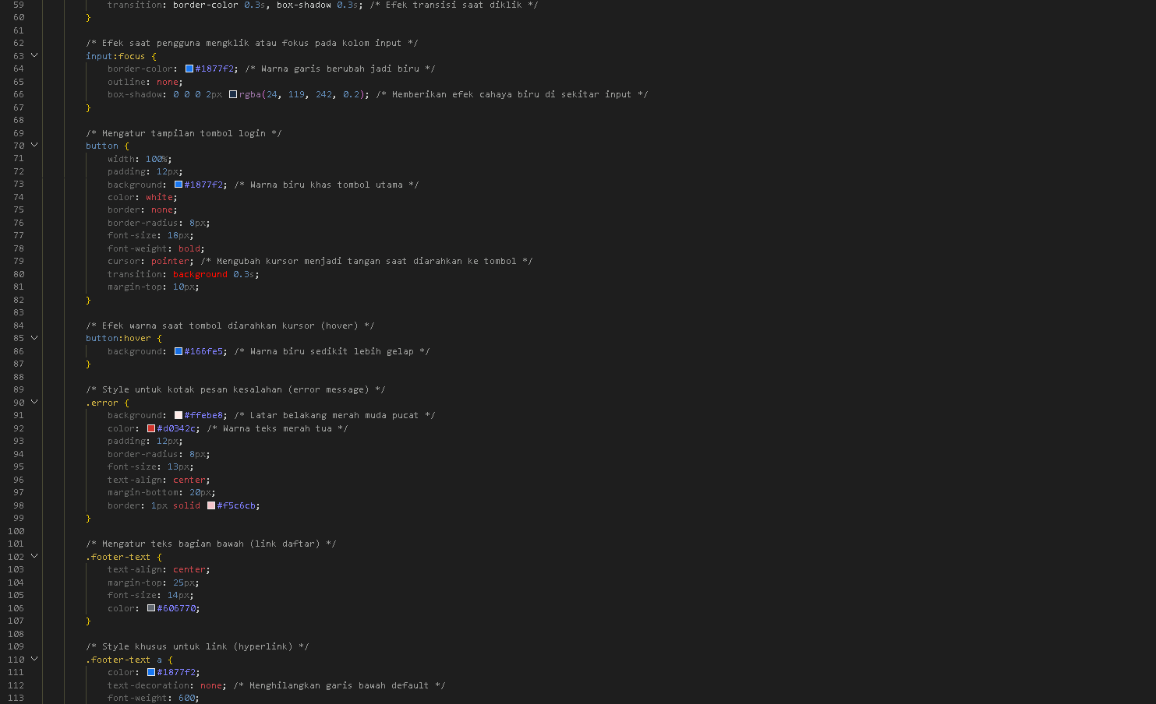
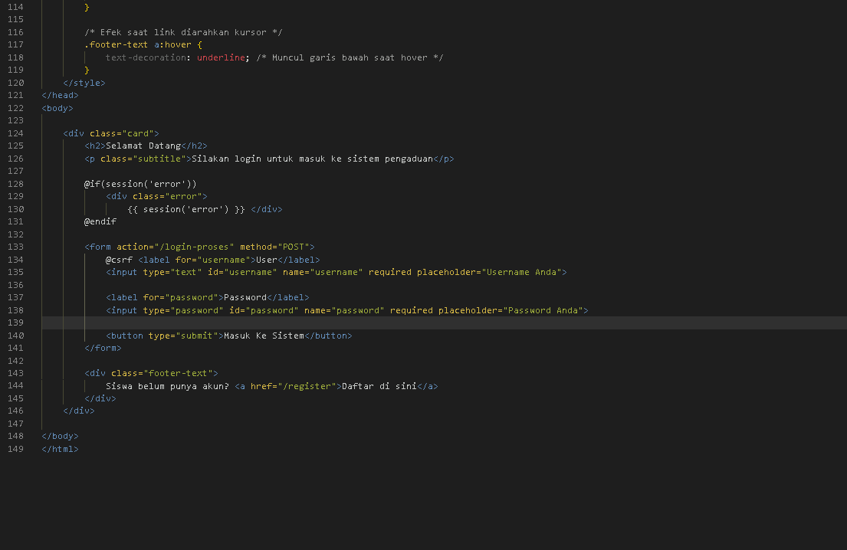

- Register.blade.php
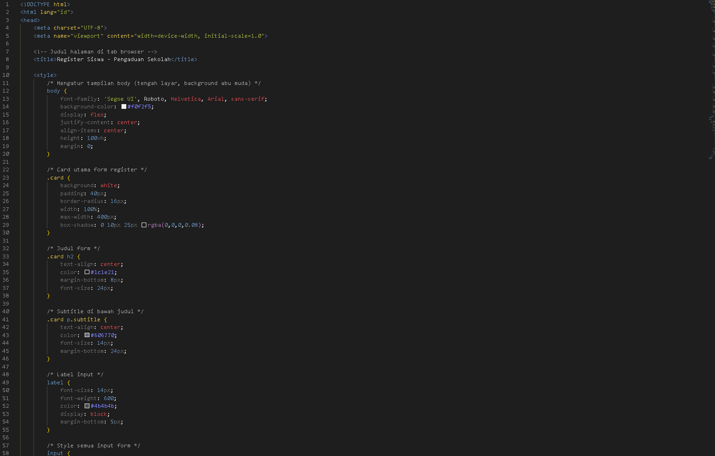
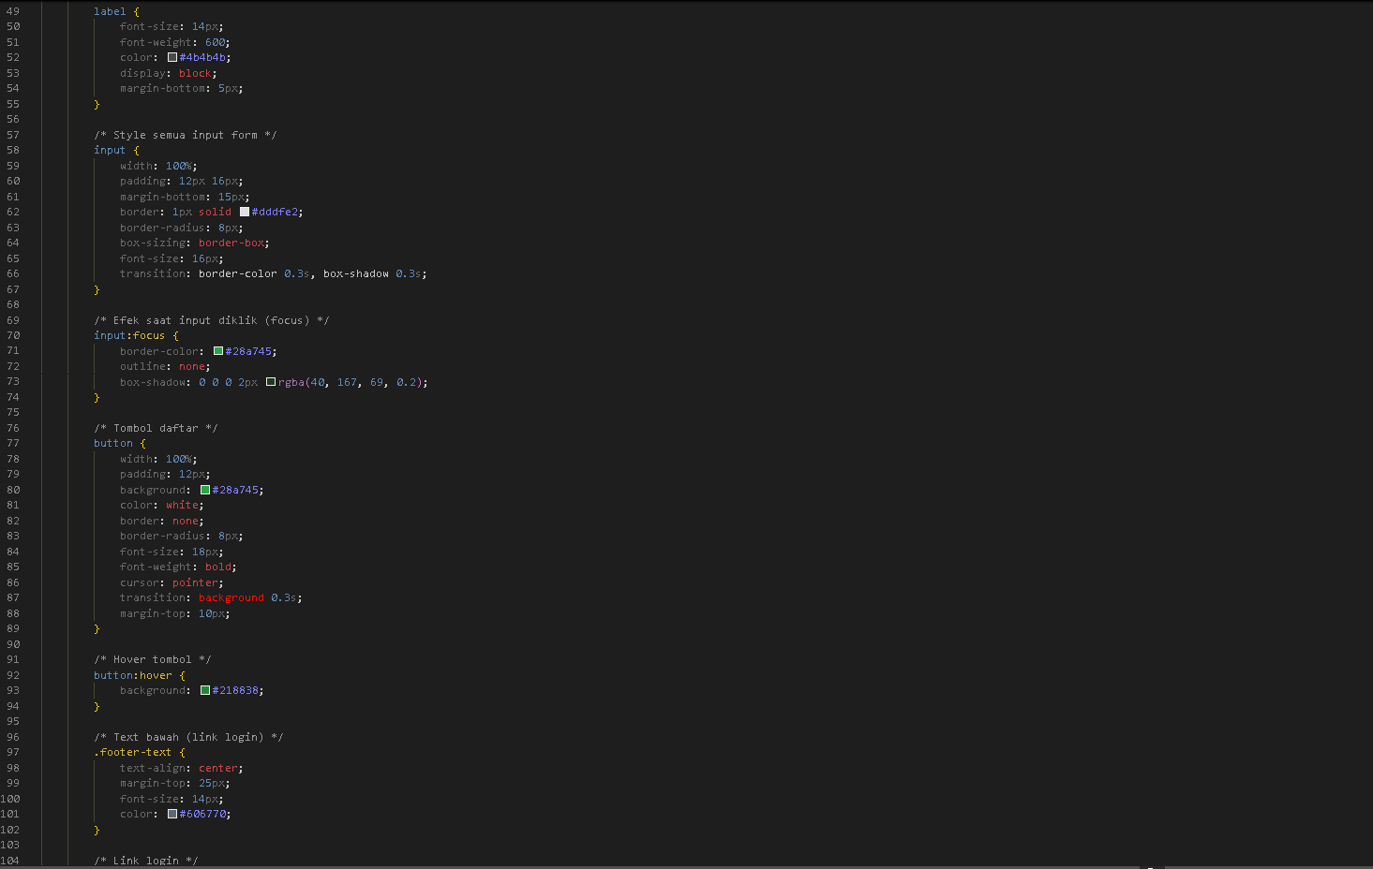
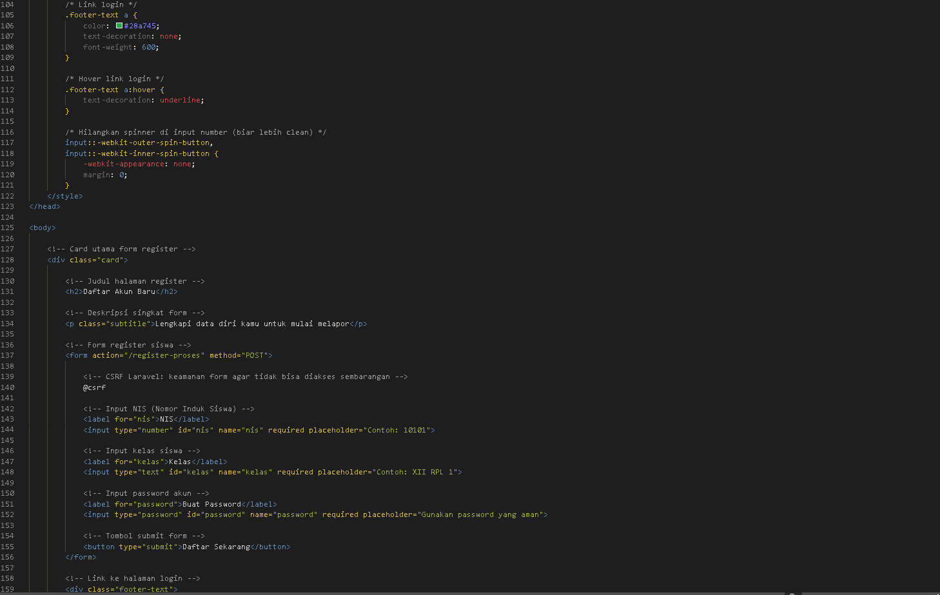
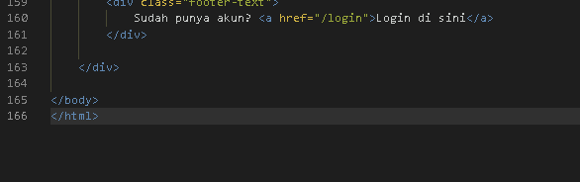
- Admin_dashboard.blade.php
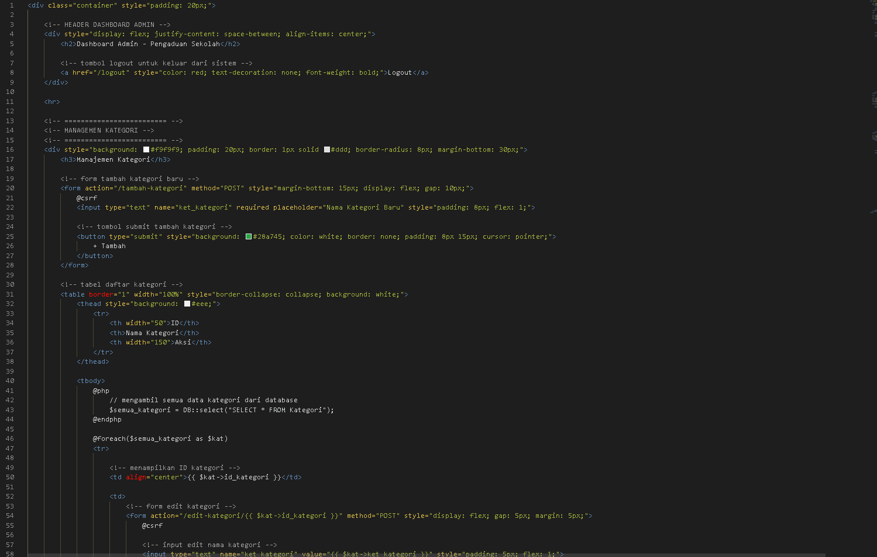
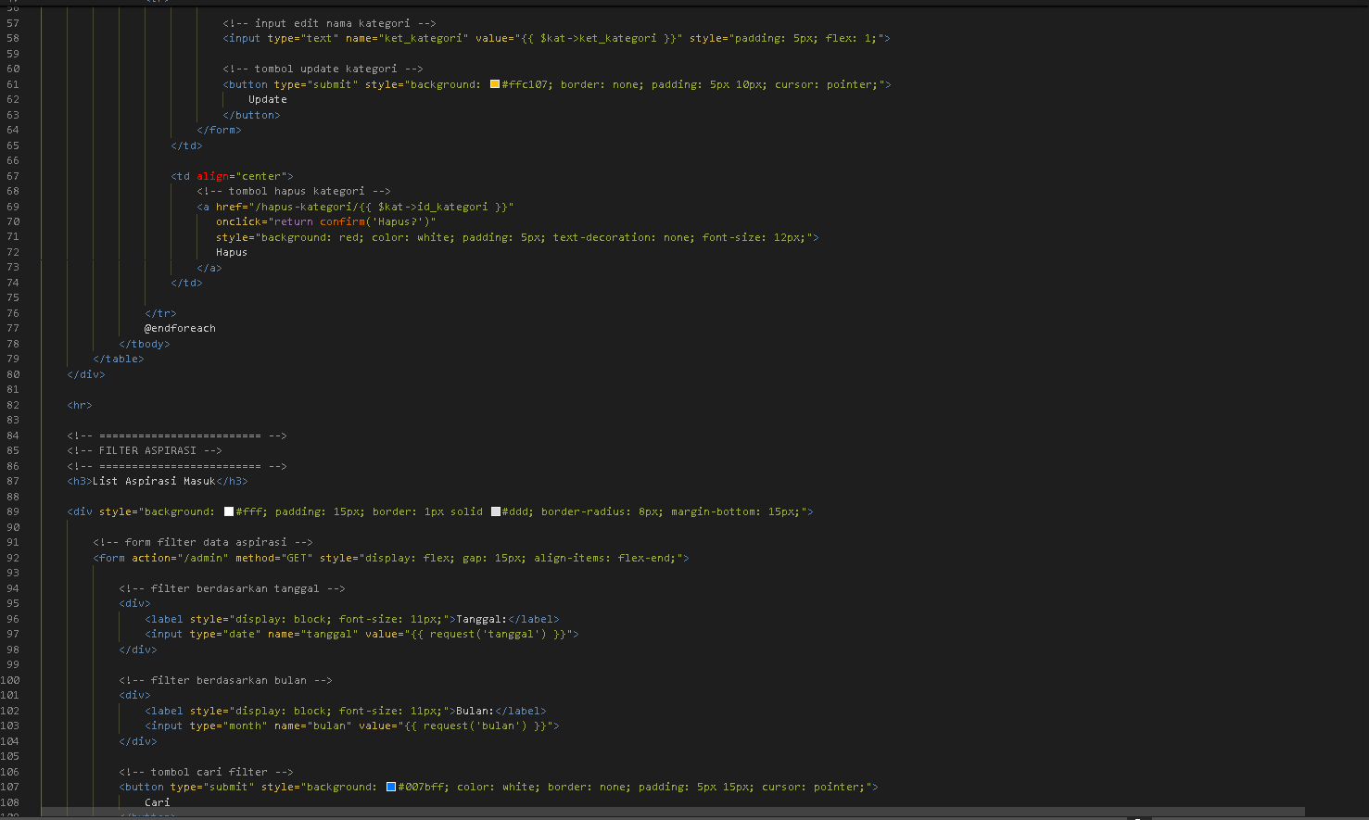
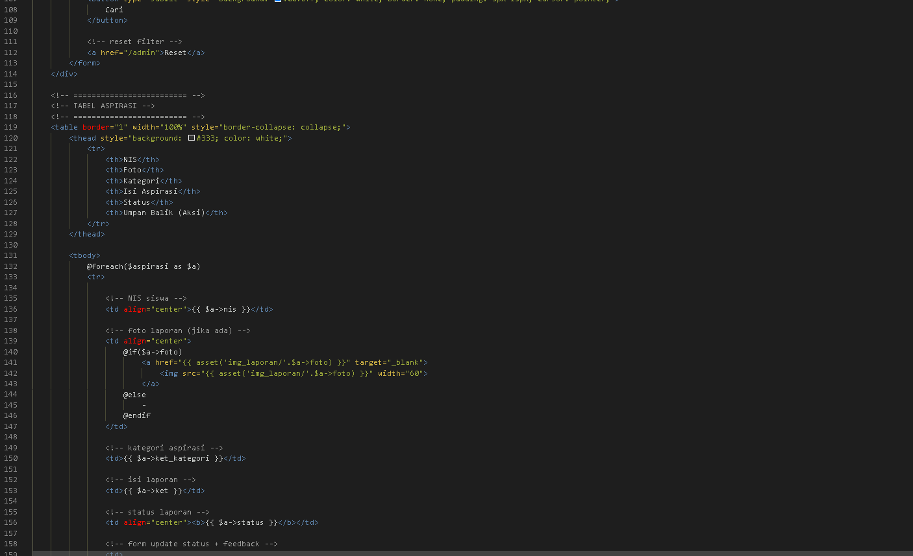
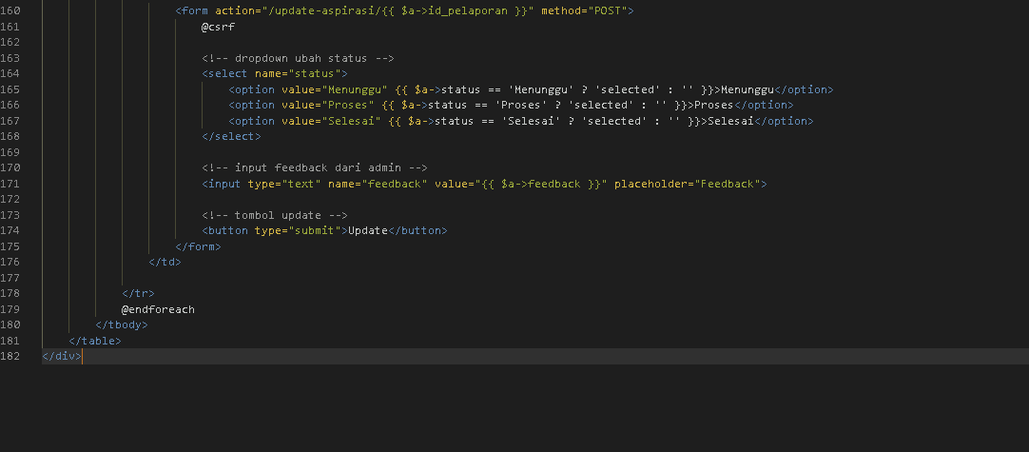
- Form_aspirasi
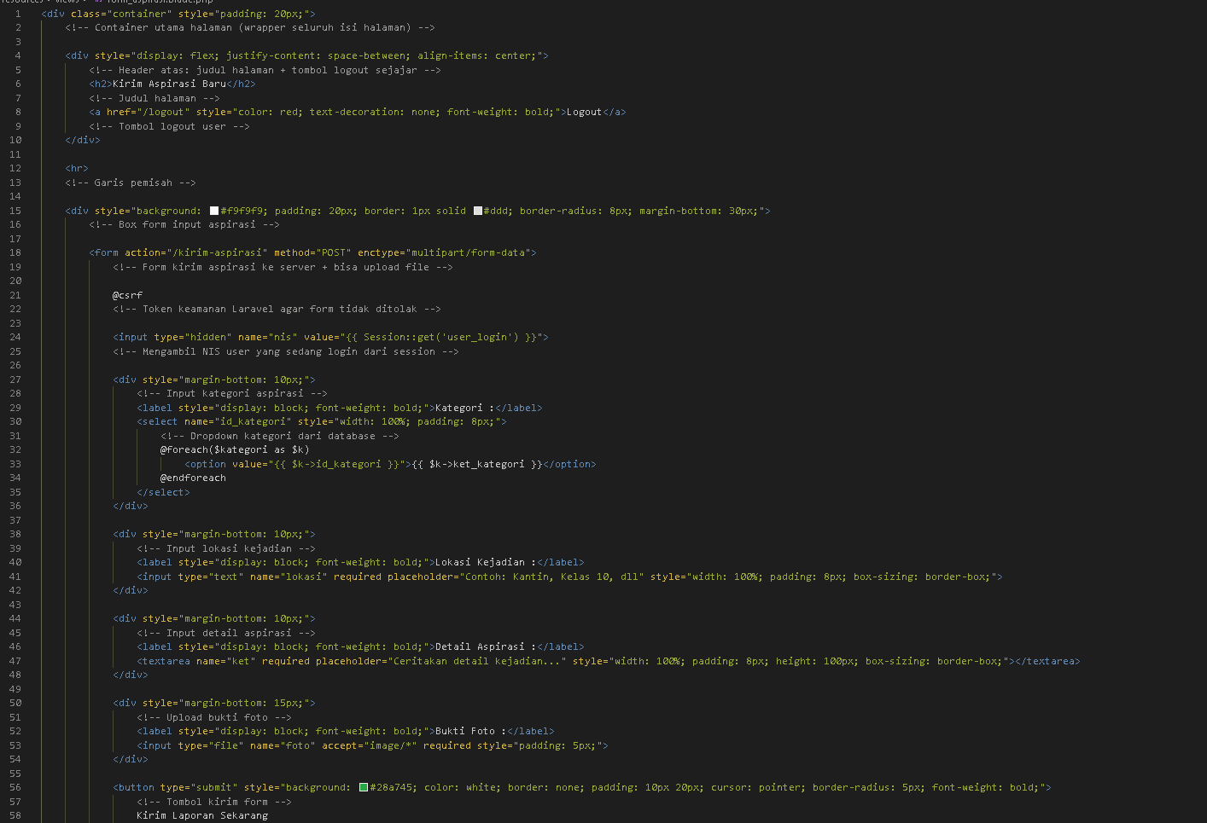
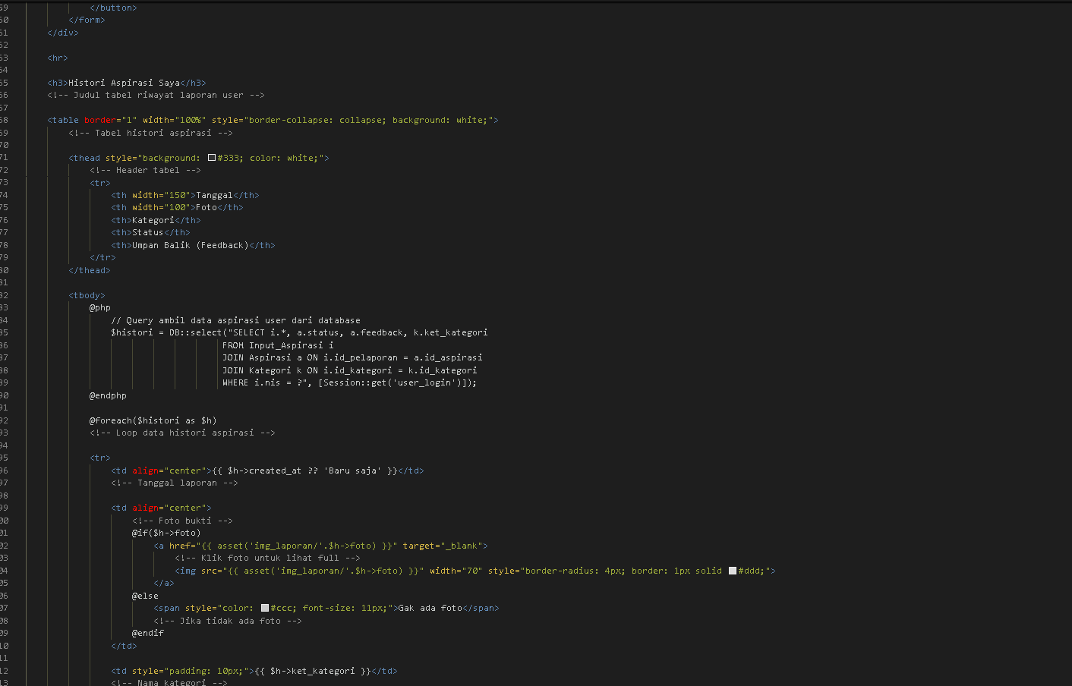
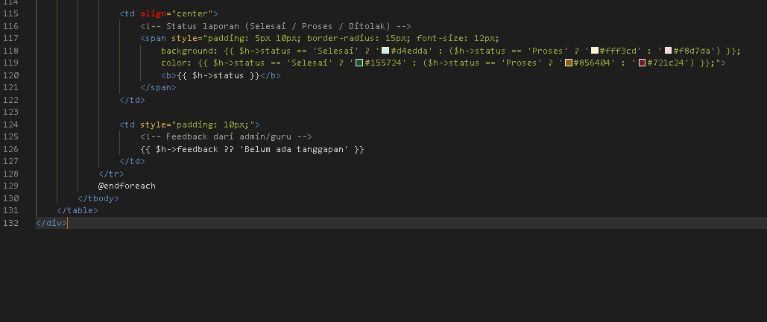

- Database sql & ERD
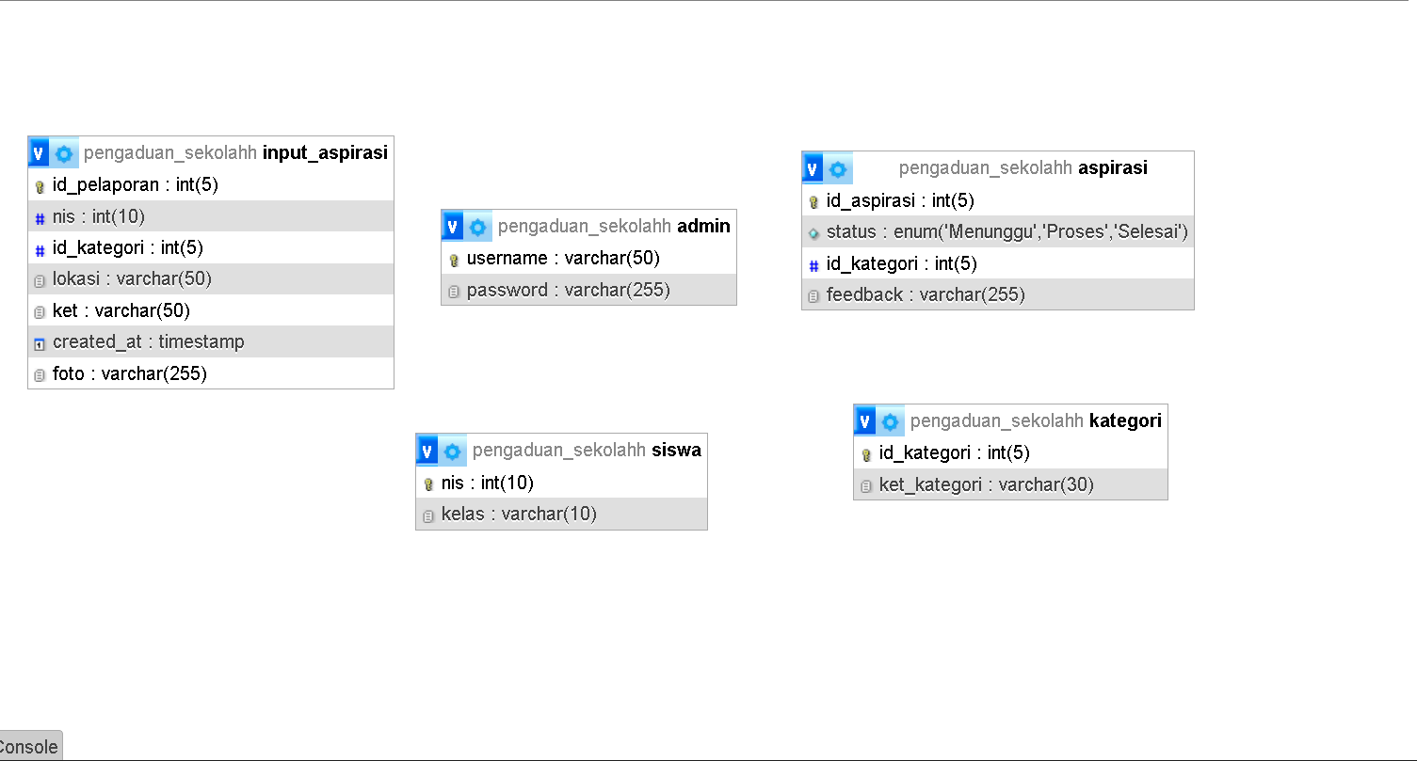

- Deskripsi program
Pengertian
- Sistem Pengaduan Sekolah: sistem untuk menerima dan mengelola laporan dari para siswa
- Website: media online untuk menyampaikan informasi
- Laravel: framework PHP untuk membuat aplikasi web
- Database: tempat menyimpan data
Tujuan
- Memudahkan para siswa dalam mengirim pengaduan
- Menyimpan data secara terstruktur
- Meningkatkan efisiensi proses pengaduan

TAMPILAN & PENJELASAN
Halaman Login
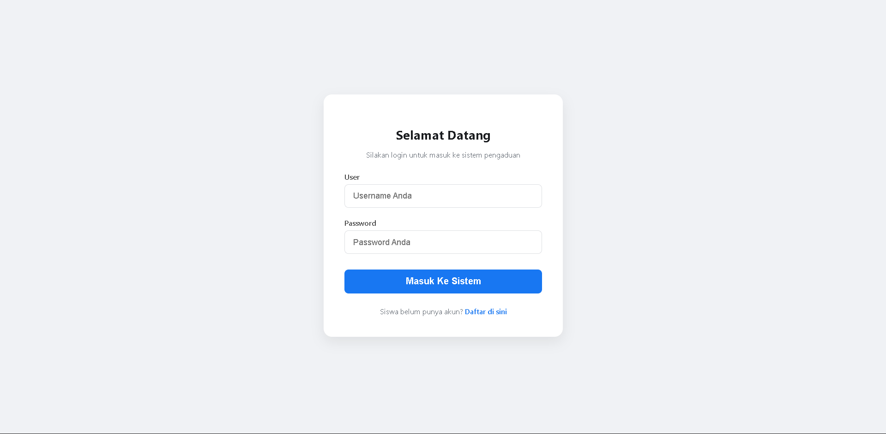
Halaman login merupakan halaman yang digunakan oleh pengguna untuk masuk ke dalam sistem sesuai dengan akun yang dimiliki. Pada sistem ini, terdapat beberapa jenis pengguna yaitu admin dan siswa (user).
Melalui halaman login, sistem akan melakukan proses verifikasi username dan password. Jika data yang dimasukkan benar, maka pengguna akan diarahkan ke dashboard sesuai dengan levelnya. Jika salah, maka sistem akan menampilkan pesan error.
Fitur Halaman Login
- Input Username
Digunakan untuk memasukkan nama pengguna
- Input Password
Digunakan untuk memasukkan kata sandi
- Validasi Login
Sistem akan mengecek kecocokan username dan password
- Redirect Berdasarkan Level
  - Admin → Dashboard Admin
  - Petugas → Dashboard Petugas
  - User → Dashboard User
- Pesan Error
Menampilkan notifikasi jika login gagal
- Link ke Halaman Register
Digunakan untuk membuat akun baru

Halaman Register
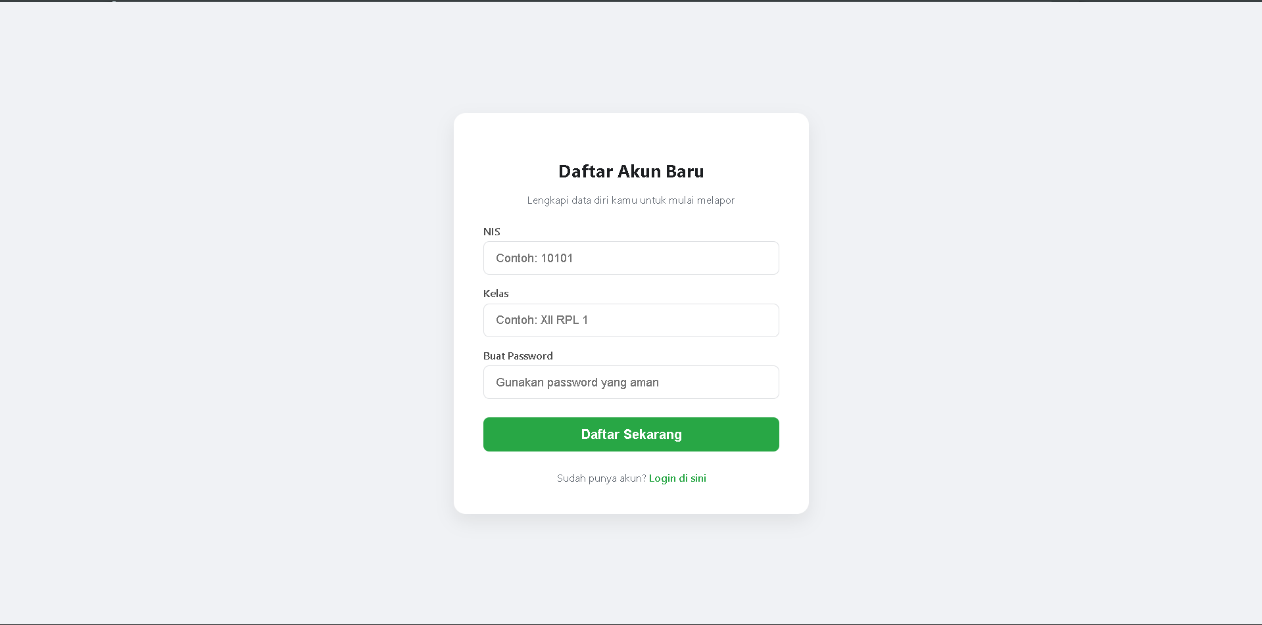
Halaman register merupakan halaman yang digunakan untuk membuat akun baru agar pengguna dapat mengakses sistem. Pada halaman ini, pengguna diminta mengisi beberapa data seperti identitas dan informasi login.
Setelah data diisi, sistem akan menyimpan data tersebut ke dalam database.

Fitur Halaman Register
- Input NIS
Untuk memasukkan identitas pengguna
- Input Kelas
Untuk memasukkan dari kelas berapa,kelas apa
- Input Password
Untuk keamanan akun
- Simpan Data ke Database
Data akan disimpan setelah registrasi berhasil
- Redirect ke Login
Setelah daftar, pengguna diarahkan ke halaman login

Halaman Dashboard admin
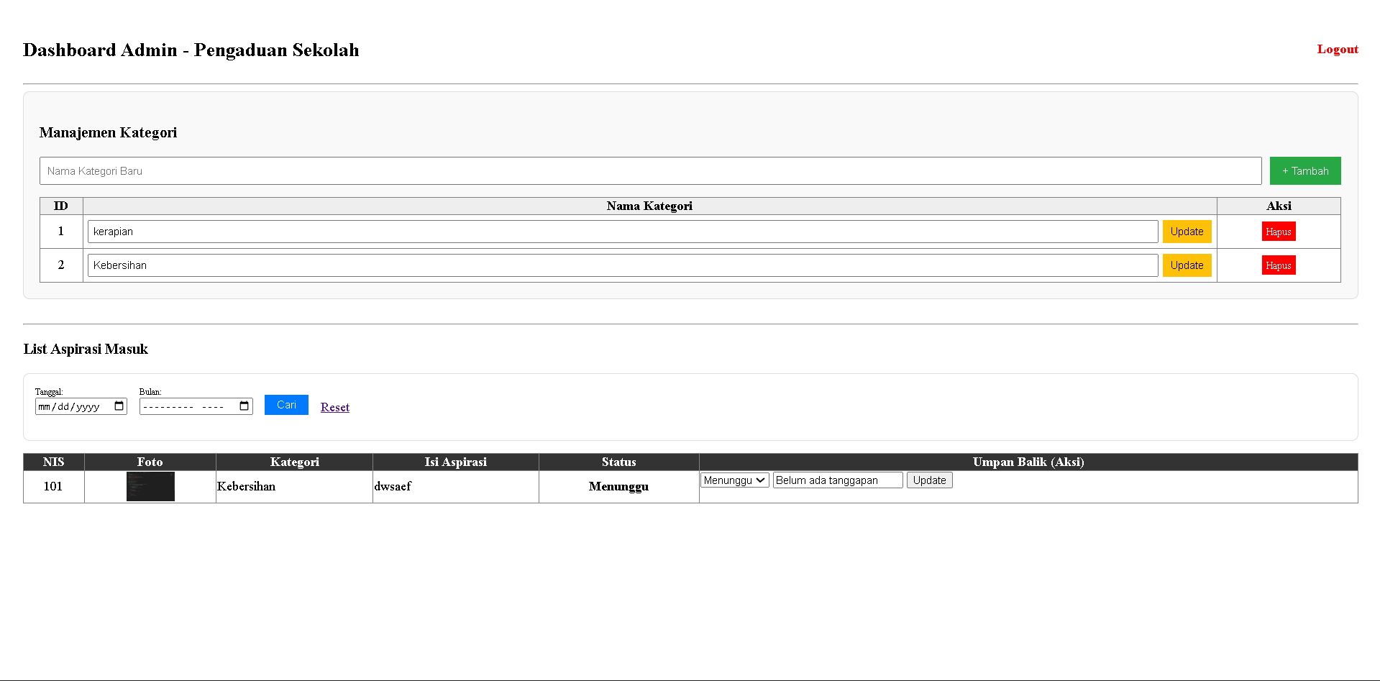
Dashboard Admin merupakan halaman utama yang diakses oleh admin setelah login. Halaman ini berfungsi untuk memantau data pengaduan secara 1 bagian
Admin dapat melihat jumlah pengaduan berdasarkan status seperti menunggu, sedang diproses, selesai,. Selain itu, tersedia fitur filter berdasarkan bulan untuk mempermudah analisis data.

Fitur Dashboard Admin
- Menu Navigasi
  - Logout
- Filter Bulan
Untuk menampilkan data berdasarkan bulan tertentu
- Tampilan Sederhana dan Informatif
Memudahkan admin dalam memantau kondisi pengaduan
Halaman form_aspirasi
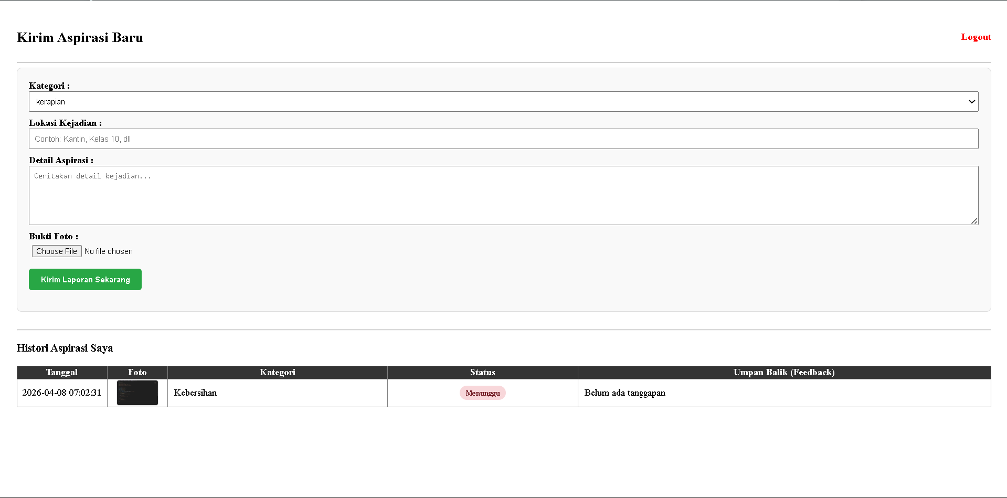
Halaman ini merupakan halaman yang digunakan oleh siswa untuk mengirim pengaduan sekolah.

Fitur
- Menampilkan data pengaduan
Menampilkan daftar pengaduan.
- Mengirim pengaduan
siswa dapat mengirim pengaduan terbaru
- Tabel
melihat tanggal, foto, kategori, status dan umpan balik
- Navigasi Kembali ke login
Memudahkan siswa kembali ke login

DEBUGGING:
1.Gambar tidak muncul di halaman web
Penyebab: Path gambar salah atau symbolic link storage belum dibuat.
Solusi:
Buat symbolic link: php artisan storage:link
Pastikan path gambar di database benar (img/nama_file.jpg)
Pastikan folder storage dan public/img memiliki permission yang benar
2. Register admin gagal, data tidak masuk database
Penyebab: Data admin tidak ditangani saat insert ke tabel petugas.
Solusi:
Pastikan field role diisi dengan admin saat insert ke tabel petugas.
Cek apakah semua field wajib sudah diisi saat register admin.

Evaluasi:
Saat saya mengerjakan tugas ukk ini saya sangat deg deg an karena ini ujian menentukan kelulusan, dan saya berusaha sebisa mungkin untuk dapat nilai terbaik. Saya juga belajar banyak, ada banyak seklai kesalahan yang aku alami dan itu akan akujadikan Pelajaran dan pengalaman.

